Рисование свистульки петушка с помощью ладошки.
Загадайте загадку детям:

«Красный гребешок
Хвост с узорами,
Сапоги со шпорами,
Чистая походка
Рано утром встает,
Звонко песни поет»
(Петушок).
1. В Вятке здорово свистят. В Вятке делают игрушки для свиста. И мы, с вами украсим в дымковский узор «петушка- свистунка».
2. Положите левую ладошку малыша, а правой возьмите карандаш и обведите ладошку. (карандаш, чуть толще обычного)
3. Роспись:
А известно ли Вам, что обозначают элементы росписи на дымковской игрушке? Оказывается: синяя волнистая полос - это вода, перекрещенные полоски – сруб колодца, круг со звездчатой серединкой – солнце и небесные светила Геометрический орнамент состоит из точек, прямых перекрещивающихся линий, зигзагов, кругов, звёзд.
Орнамент может быть одноцветным и многоцветным, выполнен рельефно или выпукло. Каждая эпоха, каждая нация имела свой орнамент.
Роспись дымковской игрушки нарядна и декоративна.

У одной и той же мастерицы нет одинаковых игрушки, каждая отличается своим индивидуальным узором.

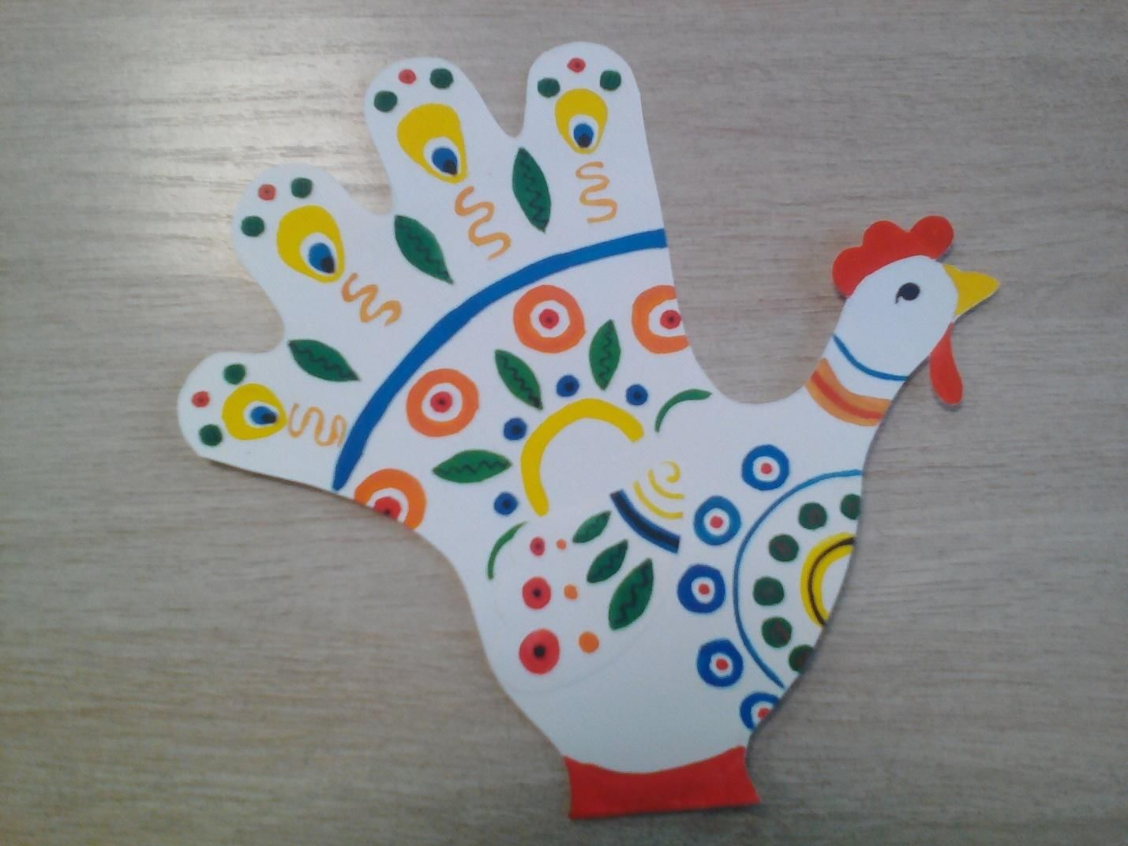

4. Вашему ребенку понравится, рисовать незатейливые узоры.
А теперь, возьмите ножницы и аккуратно вырежете петушка.

